Завтрак  Апельсины  Каша молочная из разных круп  Какао с молоком и витаминами  Батон «К чаю»  Сок  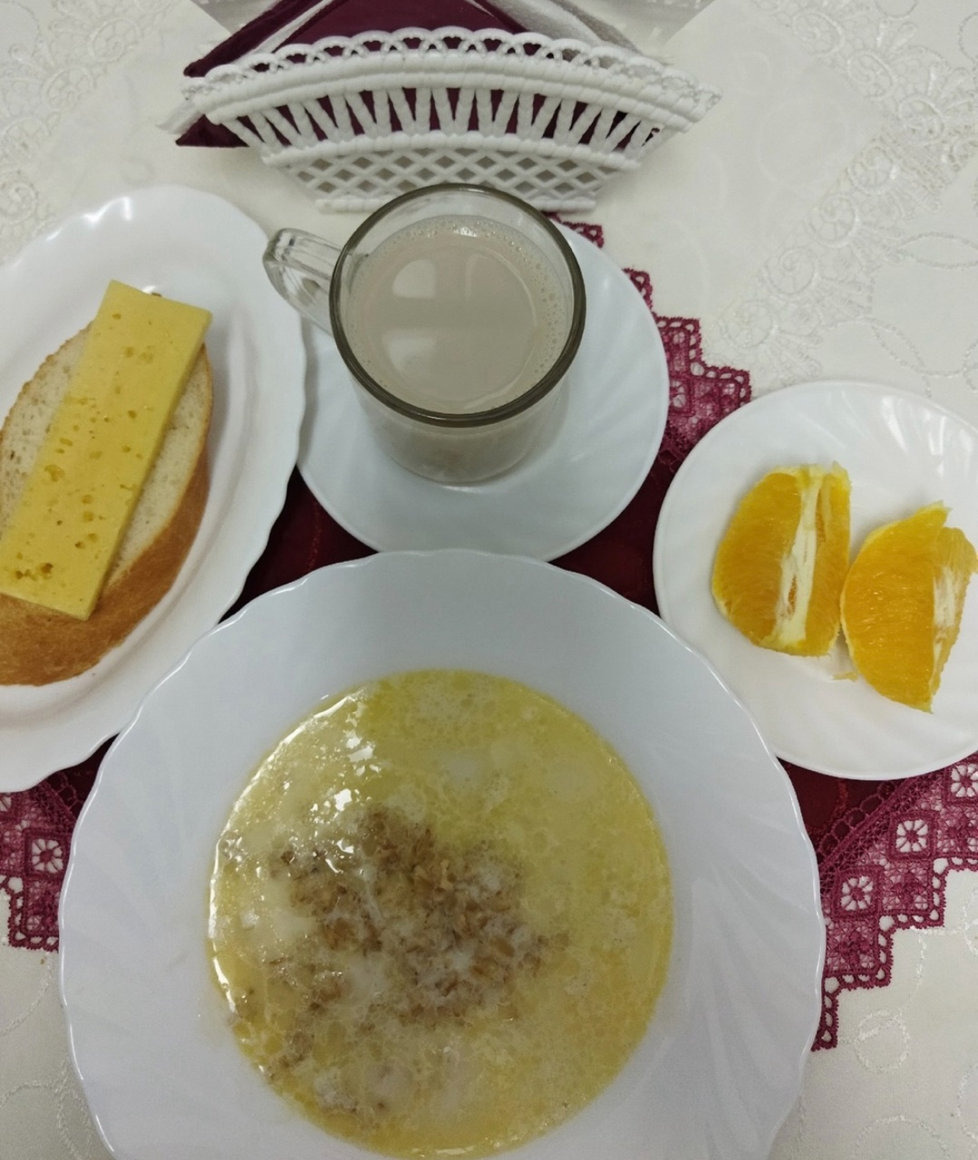 | Обед  Салат из зелёного горошка (кукурузы)  Суп с мучными клецками  Мясо с рисом и овощами  Компот из сушеных фруктов  Хлеб столичный  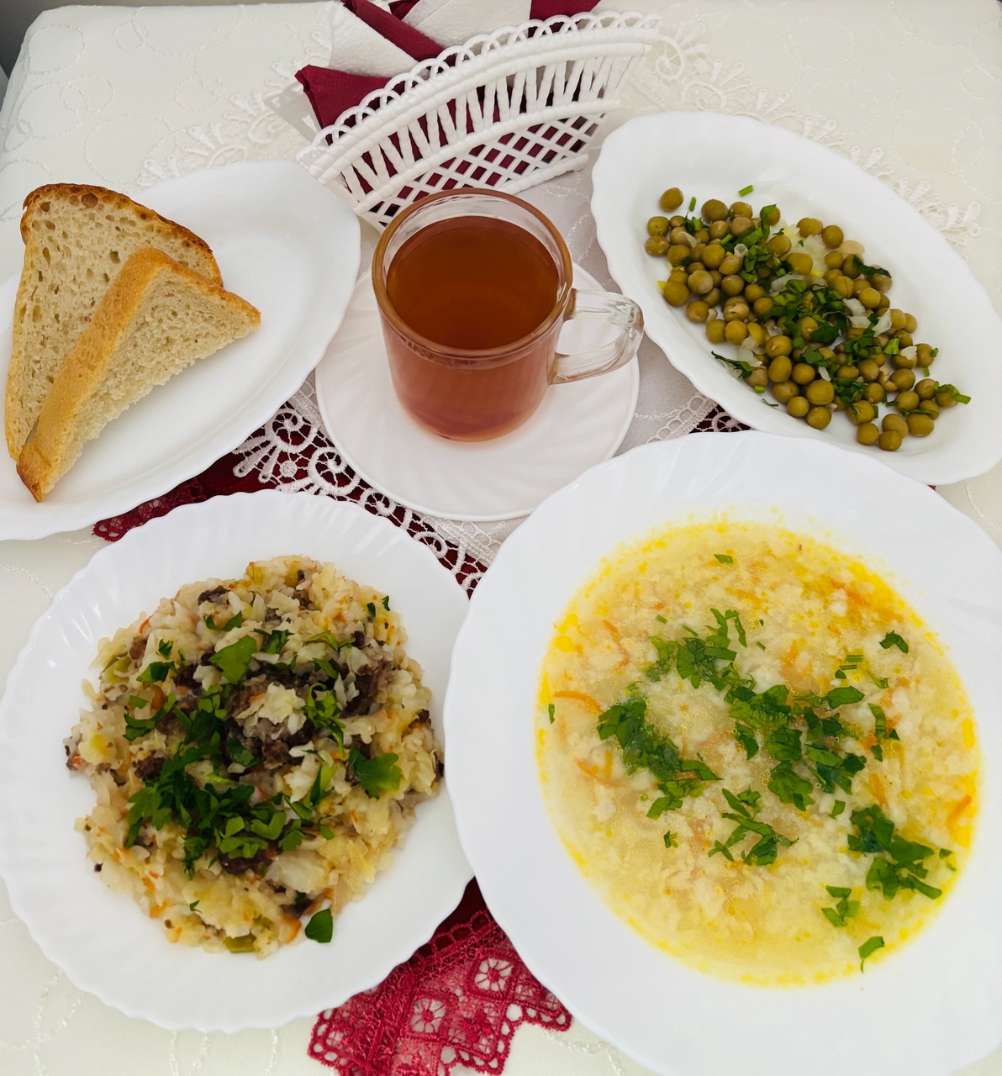
Полдник  Йогурт  Печенье Сметанник  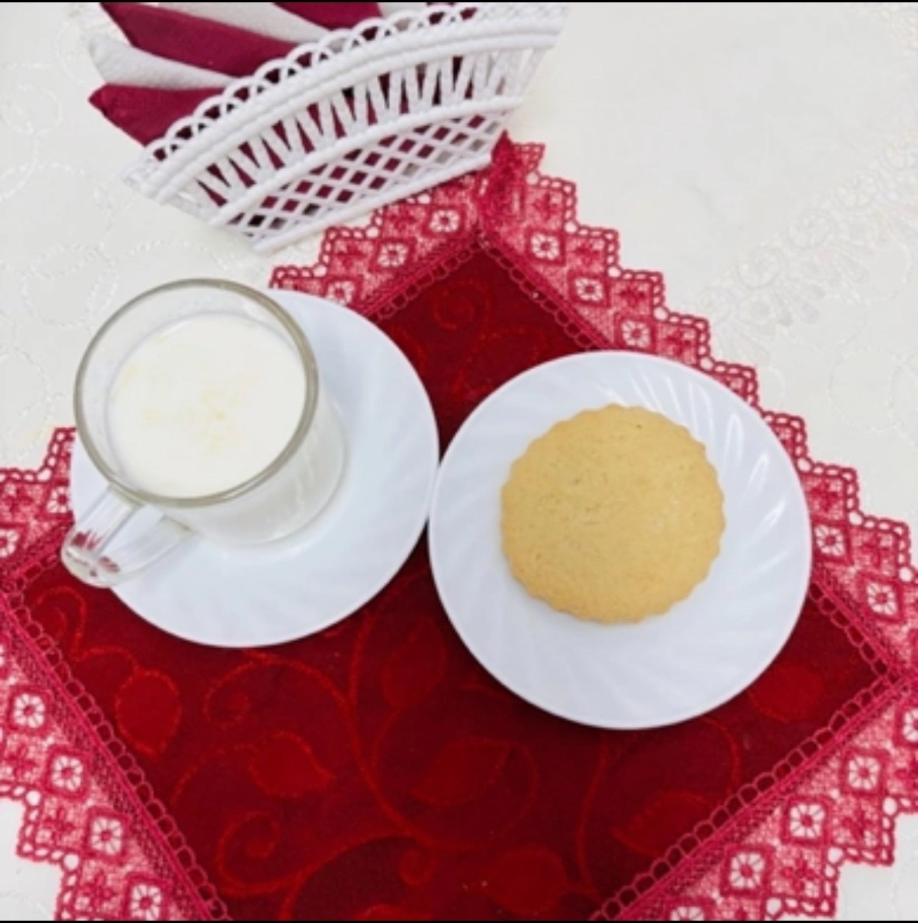 | Ужин  Салат «Зимний»  Драчена  Чай с лимоном  Хлеб пшеничный  